T.C.
GÖLBAŞI KAYMAKAMLIĞI
İlçe Gıda, Tarım ve Hayvancılık Müdürlüğü

BRİFİNG RAPORU

2017 YILI FAALİYETLERİ

GÖLBAŞI
ARALIK-2017

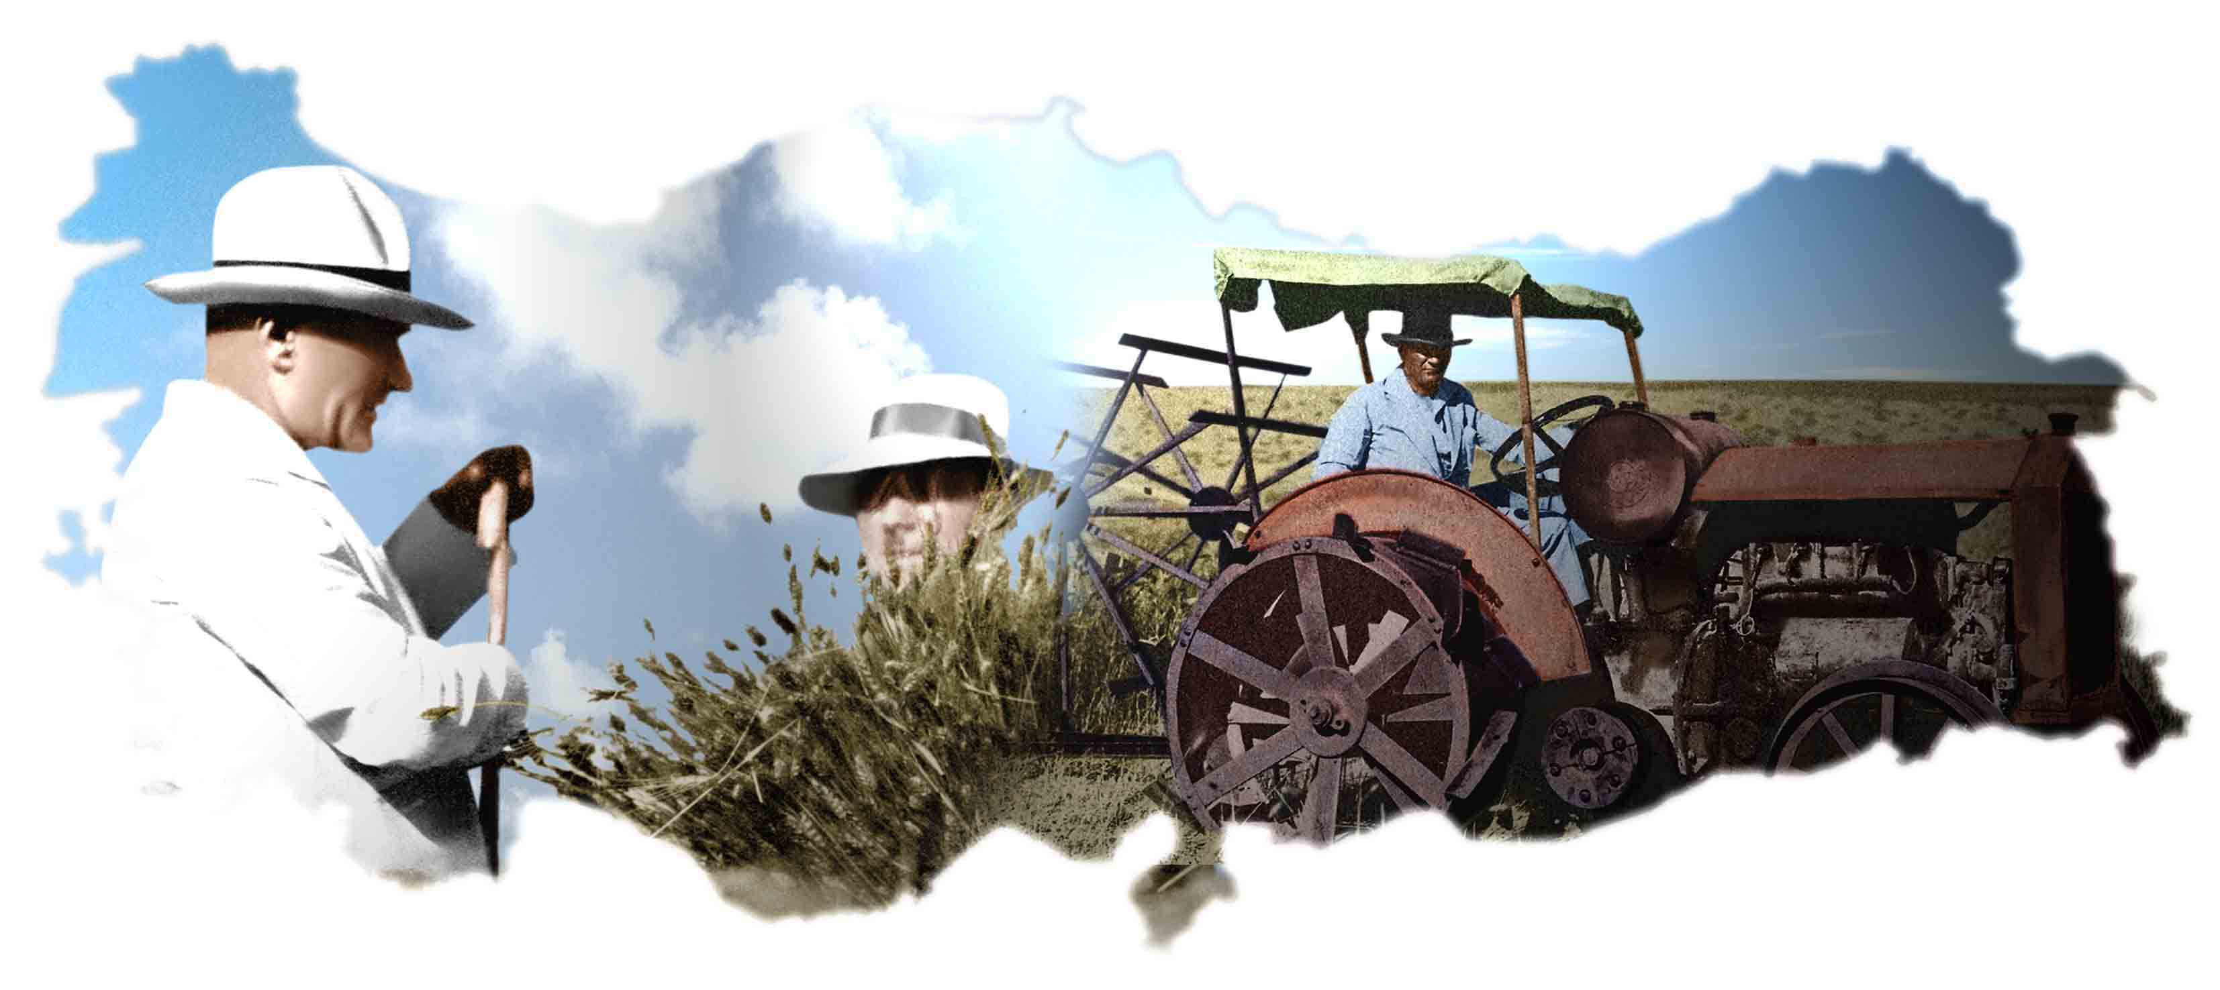

İÇİNDEKİLER
1- İlçeninTarihiveCoğrafiDurumu
1.1-TarihiDurumu
1.2-CoğrafiDurumu
1.3-İklimDurumu
1.4-BitkiÖrtüsüveToprakYapısı
1.5- Nüfus

2- AraziVarlığıveDağılımı
2.1-GenelAraziVarlığıveDağılımı
2.2-Tarım AraziVarlığıveDağılımı
2.3-SulamaKaynakları
2.4- Tarım ArazilerininDağılımı

3- Personel,Bina veAraç-GereçDurumu
3.1-PersonelDurumu
3.2-Bina Durumu
3.3-Araç-GereçDurumu

4- İlçenin TarımYapısı
4.1-ÜretilenBitkiselÜrünler
4.2-HayvanVarlığıveHayvansalÜretim

5- Hayvan Sağlığı ve Yetiştiriciliği Birimi Çalışmaları
5.1- Şap Aşılaması (Büyükbaş)
5.2- Diğer Aşılamalar
5.3- Küpeleme İşlemleri
5.4- Serbest Veteriner Hekim Suni Tohumlama Sayısı
6- Gıda ve Yem Birimi ile Balıkçılık ve Su Ürünleri Birimi Çalışmaları
7- Bitkisel Üretim ve Bitki Sağlığı Birimi Çalışmaları
8--Tarımsal Altyapı ve Arazi Değerlendirme çalışmaları
9-Arazi Edindirme Birimi Çalışmaları
10- Kırsal Kalkınma ve Örgütleme Birimi Çalışmaları
11- Koordinasyon ve Tarımsal Veriler Birimi Çalışmaları
12- Tarımsal Desteklemeler
12.1. Bitkisel Üretim Desteklemeleri
12.2- Hayvancılık Desteklemeleri
13- İlçedeki Çiftçi Örgütleri (Kooperatifler)
14- İlçede Mevcut Olan Bayiler
15- KarşılaşılanProblemlerveÇözümÖnerileri

1-İlçenin Tarihi ve Coğrafi Durumu
1.1- Tarihi Durumu:.
İlçe Mogan Gölü çevresinde kurulduğu için Gölbaşı adını almıştır. Bugün Ankara'nın mesire, sayfiye, turizm ve sanayi bölgesi durumundadır. Mogan ve Eymir Gölleri, doğal güzelliği, temiz havası ve balık üretimi ile ilçeye turistik bir değer kazandırmaktadır.
İlçe 70 yıl öncelerine kadar Örencik Köyüne bağlı 10 haneli Göl hanı olarak anılan bir mahalle iken, 1936 yılında ise ilçe olan Çankaya’ya bağlandı. 1955 yılında E-5 Devlet Karayolunun bu bölgeden geçmesi ile Gölbaşı’nın nüfus artışı ve gelişmesi hızlandı. 1965 yılında da Gölbaşı Belediye teşkilatı kuruldu. 29.11.1983 gün ve 2963 sayılı Kanun ile de Gölbaşı ilçe oldu. 22.10.1990 tarih ve 90/1117 sayılı Bakanlar Kurulu kararı ile 2872 sayılı Çevre Kanununun 9 uncu maddesine dayanılarak “Gölbaşı İlçesi Özel Çevre Koruma Bölgesi” olarak ilan edildi. 1991 yılında da Gölbaşı Belediyesi Büyükşehir Belediyesi sınırları içine alınmıştır.
M.Ö.3000.-1000'de yörede ilk yerleşimin olduğu Kültür Bakanlığı'nın Selametli, Tulumtaş, Tulumtaş-Orta çayır Mevkii, Kızılcaşar-Gökçepınar Mevkii, Bacılar Köyü, Bezirhane Kültepe Mevkii, Bezirhane-Kepenekçi ve İncek-Harmantepe Mevkiinde, yapmış olduğu araştırmalarda ortaya çıkmıştır. Ankara gibi Gölbaşı ve yöresi de en eski medeniyetlerin yerleşim alanlarından biridir. Gölbaşı sınırları içinde, buranın eski tarihine ışık tutan sit alanı ve ören yerleri bulunur.
Gölbaşı ilçesi, ilin mesire, sayfiye, turizm ve sanayi bölgesi durumundadır. Mogan Parkı ve Gölü ile Eymir Gölü, doğal güzellikleri, temiz havası ve balık üretimleri ile ilçenin turizmine katkı sağlamaktadır.
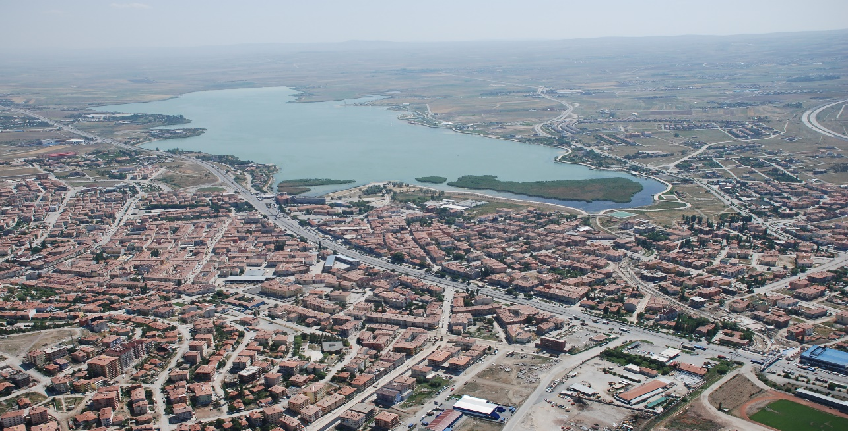
1.2-Coğrafi Durumu:
İç Anadolu platosu üzerinde bulunan ve Başkent Ankara’ya 20 km. uzaklıkta kurulan Gölbaşı İlçesi, doğusunda Bala, batısında Yenimahalle, güneyinde Haymana, kuzeyinde Çankaya ilçeleri ile çevrilidir. Yüzölçümü 1.650 km², denizden yüksekliği ise 970 metredir. 2015 yılı adrese dayalı genel nüfus sayım sonuçlarına göre toplam nüfusu 123.681’dır.

Gölbaşı ilçesi adından da anlaşılacağı üzere, Ankara ilinin göller bölgesidir. Bölgede Mogan ve Eymir gölleri bulunmaktadır. Mogan Gölü havzası genelde düzgün yer yer orta engebeli bir havzanın alt ucunda alüvyoner setlerin arkasında oluşmuş doğal baraj gölüdür. Yüzölçümü ortalama 6 km2 dır. Gölün güneyinden itibaren 2 km’lik bir mesafede, sulak-bataklık alan nitelikli bir geçiş zonu ile yer altı ve yer üstünden kuzey doğusundaki 1.25 km2’lik alana sahip Eymir Gölüne ortalama 5 metrelik kot farkıyla boşalım sağlamaktadır.

1.3-İklim Durumu:

İç Anadolu’nun tipik karasal ikliminin yaşandığı ilçede yazları sıcak ve kurak, kışları soğuk ve yağışlı geçer. Gölbaşı ve çevresi kışları soğuk ve yağışlı, yazları sıcak ve kurak geçen karasal iklime sahiptir.
Yıllık yağış ortalaması 400 mm civarındadır. Yıllık sıcaklık ortalaması ise 11,7 C’dir. Kuraklık yöresel iklim özelliği durumundadır. İklim özellikleri; flora ve fauna açısından ekolojik yapılanmayı belirler.
Gölbaşı’nın kendi içinde ekolojik ve mikroklimatik olarak farklılaştığı gözlenmektedir. Mogan ve Eymir göllerinin su toplama havzası olması ve yıllardır süren ağaçlandırma çalışmaları sonucu yöre, sahip olduğu farklı mikroklimatik özelliğin yanı sıra; flora ve fauna çeşitliliği olarak da genel yapıdan farklı bir karakter göstermektedir. Mayıs ayı en yağışlı aydır. En sıcak ay Temmuz ayı, en soğuk ay Ocak ayıdır.

1.4-Bitki Örtüsü ve Toprak Yapısı:
Gölbaşı coğrafi konumu nedeniyle Türkiye’nin step alanları içinde yer almaktadır. Bitki örtüsünü otsu bitki niteliği taşıyan stepler oluşturur. Step bitkilerinin yanı sıra çalı, ağaççık, ağaç formundaki bitkiler taban arazilerinde ve vadi içlerinde şerit halinde yer almaktadır.
Gölbaşı Özel Çevre Koruma Bölgesinde 476’sı tür, 6’sı alttür, 6’sı varyete almak üzere toplam 488 bitki türü mevcuttur.
Gölbaşını sembolize eden değerlerden biri olan “Sevgi çiçeği “ (Centuareatchihatcheffii) ülkemizde yetişen 179 Centaurea türünden biri olup sadece Gölbaşı’nda Mogan Gölü çevresinde yetişen bir endemiktir. Sevgi Çiçeğinin çiçeklenmesi Nisan ayının son haftasından başlayıp, Temmuz ayının ilk haftasına kadar devam eder.
1.5- Nüfusu:
ADRESE DAYALI NÜFUS KAYIT SİSTEMİ (ADNKS) VERİ TABANI ( 2015 )
Erkek | Kadın | Toplam | Mahalle Sayısı
63.513 | 60.168 | 123.681 | 54

2- Arazi Varlığı ve Dağılımı:
2.1- GenelAraziVarlığıveDağılımı :
İlçenin toplam alanı 1.650 km² olup; bunun % 50‘si Tarım alanı, % 14’ü Çayır ve Mera, % 1’ i Orman- Fundalık ve % 35’i ise diğer alanlardır.

Cinsi | Yüzölçümü (ha)
Tarım Alanı | 82.386,10
Çayır-Mera Alanı | 23.694,00
Ormanlık ve Fundalık Alanı | 2.053,00
Diğer Alanlar | 56.867,00
TOPLAM | 165.000,00

2.2-Tarım AraziVarlığıveDağılımı :

Tarım alanlarından; 49.103,00 hektarında tarla ürünleri, 339,60 hektarında sebze, 1.893,50 hektarında meyve üretilmekte olup, 31.050,00 hektarı nadastır.

Tarım Arazilerinin Genel Dağılımı (2017)
Cinsi | Tarım Alanı (ha)
Tarla Arazisi | 49.103,0
Sebze Arazisi | 339,6
Meyvelik | 1.893,5
Nadas | 31.050,0
Toplam | 82.386,10

2.3-Tarım Arazilerinin Genel Sulama Durumu:
İlçemizde tarım arazilerinin (82.386,10 ha) 3,84 hektarı sulanabilecek alandır. Bunun ilçe tarım alanlarına oranı % 4,67’dir. Sulanan arazilerin tamamı halk sulaması şeklindedir.
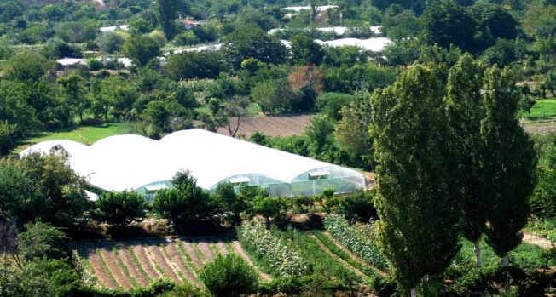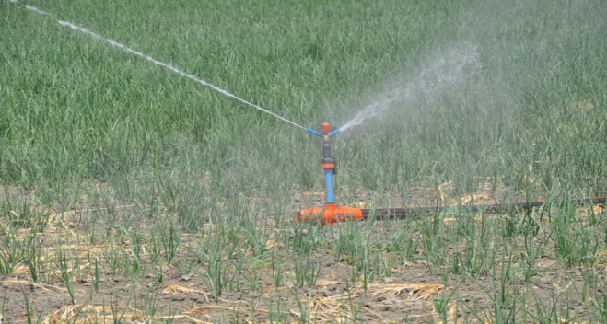

2.4- Tarım ArazilerininDağılımı

 |  |  |  |  | Ekili Ürünler (dekar)
Gölbaşı | Tarım alanı | ÇKS.kayıtlı  Tarım alanı | ÇKS.ye Kayıtlı  Çiftçi sayısı | Nadas | Buğday | Arpa | Yulaf | Aspir | Fiğ | Nohut | Yonca | Mısır(Silaj) | Ayçiçeği | Sebze | Meyve | Toplam
Toplam | 823.861 | 510.157,064 | 3.562 | 310.500 | 295.000 | 127.200 | 17.800 | 11.000 | 2.450 | 3.000 | 3.000 | 300 | 26.800 | 3.396 | 18.935 | 823.861

3- Personel, Bina ve Araç-Gereç Durumu

3.1- Personel Durumu:

İlçe Müdürü ( Gıda Mühendisi ) | 1
Veteriner Hekim | 14
Ziraat Mühendisi | 31
Su Ürünleri Mühendisi | 3
Gıda Mühendisi | 4
Tekniker | 9
Teknisyen | 2
Veteriner Sağlık Teknisyeni | 3
Teknisyen Yardımcısı | 1
Memur | 1
Şoför | 1
İşçi | 6
Programcı | 1
Veri Haz. Ve Kont.İşletmeni | 1
TOPLAM | 78

3.2- Bina Durumu:
İlçe Müdürlüğümüz, hizmetlerini Gaziosmanpaşa Mahallesinde bulunan iki ayrı tek katlı binada yürütmektedir. Ayrıca Ahiboz mahallesinde Köy Grup Teknisyenliği binası ve 2 adet lojmanı mevcuttur. Bunun yanı sıra 2009 yılından Haymana’dan ilçemize bağlanan İkizce Mahallesinde benzer bir lojman bulunmaktadır.

3.3- Araç-Gereç Durumu:
İlçe Müdürlüğümüz demirbaşında 2 adet hizmet aracı olup,İl Müdürlüğünden tahsis edilen 1 adet Döner Sermaye’ye ait araç ve 4 adet kiralık araçla birlikte toplam 6 adet araçla hizmetler yürütülmektedir. 9adet normal yazıcı,1 adet barkot yazıcı, 1 adet tarayıcı,1 adet Belge Geçer, 1 adet Fotokopi Makinesi ve 39 adet bilgisayar bulunmaktadır.
4- İlçenin Tarımsal Yapısı:

4.1- Üretimi Yapılan Bitkisel Ürünler:

4.1.1 Tarla Bitkileri Ekiliş ve Verimleri
Ekili Ürünün Çeşidi | Ekiliş Alanı( ha) | Verimi ( kg/ha) | Üretim ( ton)
Buğday | 29.500 | 3000 | 88.500
Arpa | 12.720 | 3500 | 44.520
Ayçiçeği(Çerezlik) | 2.100 | 1900 | 3.990
Yulaf(Dane) | 1.680 | 2300 | 3.864
Aspir | 1.100 | 1100 | 1.210
Ayçiçeği(Yağlık) | 580 | 1700 | 986
Nohut | 300 | 900 | 270
Yonca(Yeşil Ot) | 300 | 34.500 | 10.350
Korunga(Yeşil Ot) | 275 | 5400 | 1.485
Fiğ(Macar)(Yeşil Ot) | 180 | 19.000 | 3.420
Yulaf(Yeşil Ot) | 100 | 5500 | 550
Mercimek(Yeşil) | 40 | 800 | 32
Çavdar | 55 | 2400 | 132
Fiğ(Adi)(Yeşil Ot) | 50 | 15.000 | 750
Çörek Otu | 7 | 400 | 2,8
Mısır(Silajlık) | 30 | 39.000 | 1.170
Fasulye(Kuru) | 20 | 400 | 8
Bezelye(Yemlik)(Yeşil Ot) | 7,5 | 850 | 6,375
Kimyon | 40 | 450 | 18
Fiğ(Adi)(Dane) | 5 | 1000 | 5
Fiğ(Diğer)(Dane) | 5 | 900 | 4,5
Fiğ(Diğer)(Yeşil Ot) | 5 | 15.000 | 75
Şekerpancarı | 2,5 | 50.000 | 125
TOPLAM | 49.103,00 |  | 161.473,675
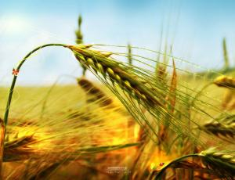

4.1.2 Sebze Üretim Alanları ve Verimleri:
Ekili Ürünün çeşidi | Ekiliş alanı ( ha) | Verimi ( kg/ha) | Üretim ( ton)
Kavun | 300 | 14.300 | 4.290
Domates(Sofralık) | 13,6 | 27.500 | 374
Karpuz | 10 | 10.500 | 105
Fasulye(Taze) | 7,5 | 7.500 | 56,25
Hıyar(Sofralık) | 3,2 | 25.000 | 80
Soğan(Taze) | 2,5 | 18.000 | 45
Biber(Sivri) | 1,5 | 9.000 | 13,5
Biber(Çarliston) | 0,8 | 10.000 | 8
Patlıcan | 0,5 | 9.000 | 4,5
TOPLAM | 339,6 |  | 4.976,25

4.1.3 Meyve Üretim Alanları ve Verimleri:
Çeşidi | Kapladığı alan(ha) | Ağaç Sayısı |  | Ortalama Verim Kg/Ağaç | Üretim (Ton)
 |  | Meyve Veren Yaşta (adet) | Meyve Vermeyen Yaşta(adet)
Ceviz | 1.125 | 19.720 |  | 17 | 335
Elma(Golden) | 170,8 | 16.850 |  | 27 | 455
Elma(Starking) | 150 | 14.600 |  | 23 | 336
Kayısı | 150 | 8.300 |  | 20 | 166
Armut | 58 | 10.400 |  | 21 | 218
Üzüm(Sofralık-Çekirdekli) | 58 |  |  | 2930 | 170
Kiraz | 38,5 | 6.970 |  | 15 | 104
Elma(Diğer) | 38 | 7.045 |  | 23 | 162
Erik | 19 | 4.360 |  | 16 | 70
Vişne | 17 | 3.020 |  | 15 | 45
Ayva | 12,2 | 3.580 |  | 16 | 57
Elma(Grannysmith) | 5 | 1.040 |  | 29 | 30
Badem | 50 | 7.500 |  | 8 | 60
Şeftali | 2 | 455 |  | 18 | 8
TOPLAM | 1.893,5 |  |  |  | 2.216

2017 Yılı İçerisinde Faaliyet gösteren ve Kontrol edilen Biçerdöver Varlığı (Adet)
İLÇESİ | 5 YAŞINA KADAR | 6–10 YAŞ | 11–20 YAŞ | 21 YAŞ ÜSTÜ | TOPLAM (Adet)
GÖLBAŞI | 24 | 11 | 12 | 6 | 53

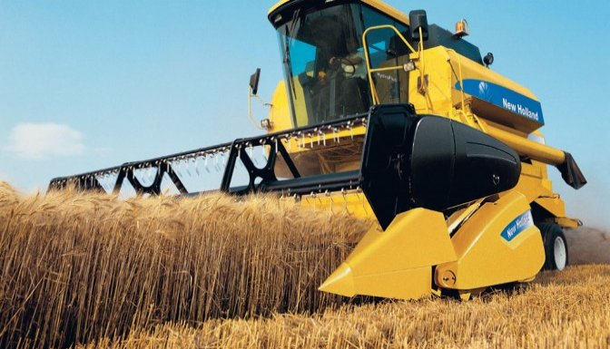

4.2- Hayvan Varlığı veHayvansal Ürünler:

4.2.1 Hayvan Varlığı ve Hayvansal Ürünler(2017)
Cinsi | Irkı | Sayısı  (Adet ) | Toplam  (Adet ) | Genel  Toplam  (Adet) | Hayvansal Ürünler
 |  |  |  |  | Süt Miktarı  (Ton) | Tiftik Miktarı  (Ton) | Yün,  Yapağı Miktarı(ton)
Büyükbaş  Hayvan | Kültür Irkı | 12.160 | 27.850 | 28.022 |  | - | -
 | Kültür Melezi | 13.965
 | Yerli Irk | 1.725
 | Manda | 172
Küçükbaş Hayvan | Tiftik Keçisi | 53 | 53 | 125.320
 | Yerli ve Diğer Koyun, Keçi | 107.043 | 125.267
 | Merinos | 18.224
Kümes Hayvanları | Etçi Tavuk | 346.000 | 599.629 | 603.024
 | Yumurtacı Tavuk | 99.989
 | Köy Tavuğu | 16.140
 | Damızlık Tavuk | 137.500
 | Hindi | 1.745 | 1.745
 | Kaz | 1.255 | 1.255
 | Ördek | 395 | 395
Arı Varlığı | Eski+Yeni  Kovan | 2.910 | 2.910 | 2.910

Ev ve Süs hayvanları Petshop ve Klinik İşletme Sayısı: 22 Adet
Aktif İşletme Sayısı: 770 Adet Büyükbaş
430 Adet Küçükbaş

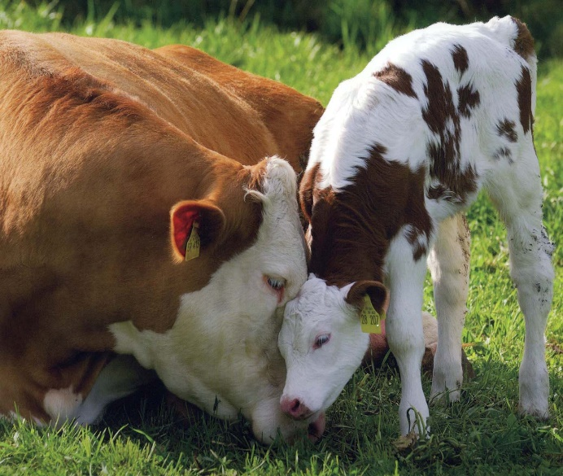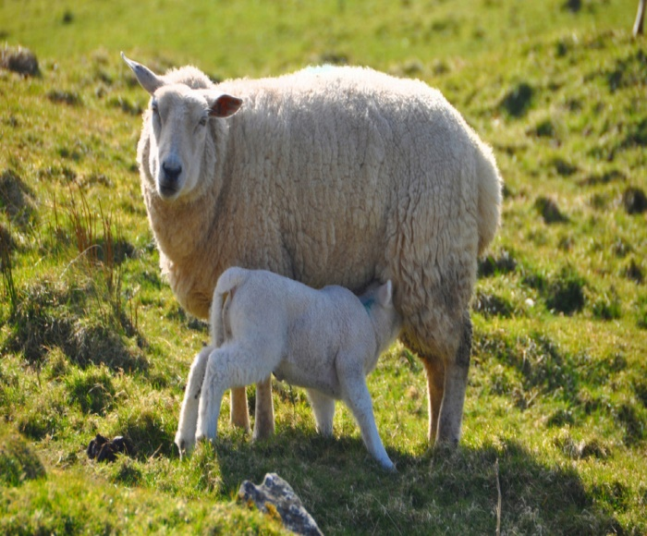

5- Hayvan Sağlığı ve Yetiştiriciliği Birimi Çalışmaları:
5.1- Diğer Aşılamalar
Şap (Küçükbaş) | 49.463
Şap (Büyükbaş) | 61.838
Brucella (Büyükbaş) | 5.791
Brucella (Küçükbaş) | 49.250
Çiçek (Koyun-Keçi) | 20.961
Çiçek (Büyükbaş) | 31.162
PPR (Koyun-Keçi Vebası) | 31.680
Antrax (Büyükbaş) | 2.026
Kuduz (Kedi+Köpek) | 2.042
Antrax (Küçükbaş) | 9.218

5.2-Küpeleme İşlemleri
Sığır Küpesi | 23.500
Koyun Küpesi | 34.871

5.3- Serbest Veteriner Hekim Suni Tohumlama Sayısı: 1.865

5.4- Gelen İthal Hayvan Sayısı : 6.280
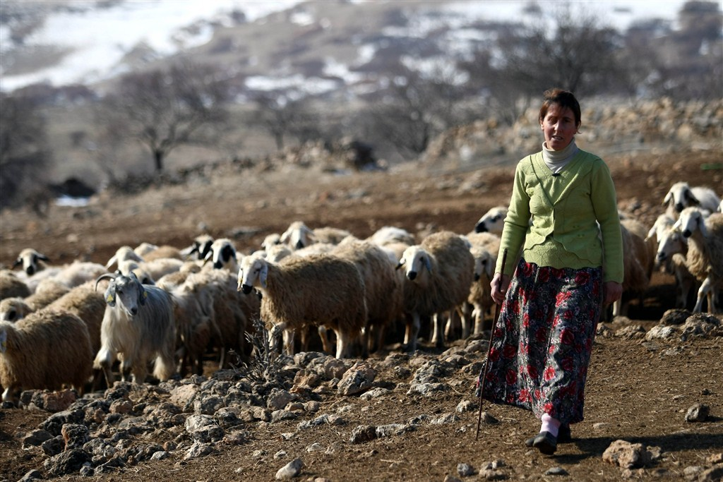
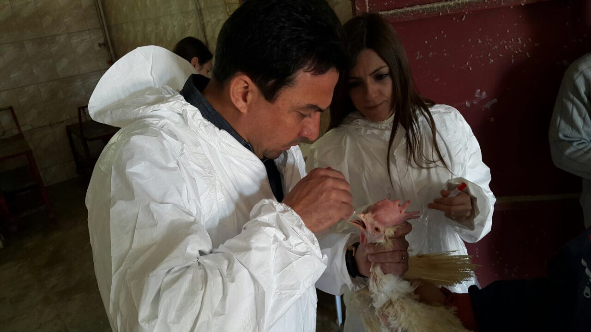

6- Gıda ve Yem Birimi ile Balıkçılık ve Su Ürünleri Birimi Çalışmaları:
6.1- İlçemizde Bulunan Gıda İşletmelerinin Faaliyet Alanlarına Göre Dağılımı
Faaliyet Alanı | İşletme Sayısı (Adet)
Gıda Satış Yeri İşletmeleri | 450
Toplu Tüketim Yeri Olan İşletmeler | 445
Üretim Yeri Olan İşletmeler | 76
Onaya Tabi İşletmeler | 6
Balık Satış Yeri | 12
Yem İşletmesi | 29
Toplam | 1018

6.2- YILLAR İTİBARİYLE YAPILANGIDA DENETİM SAYILARI (Adet)

Faaliyet Konuları |  | 2012 | 2013 | 2014 | 2015 | 2016 | 2017
Gıda Üretim Yeri Denetimi |  | 71 | 99 | 156 | 98 | 129 | 200
Gıda Satış Yeri Denetimi |  | 259 | 306 | 455 | 291 | 542 | 726
Toplu Tüketim Yeri Denetimi |  | 183 | 214 | 344 | 366 | 411 | 828
Onaylı İşletme Denetimi |  | 0 | 4 | 3 | 2 | 3 | 6
Toplam Denetim |  | 513 | 623 | 958 | 757 | 1083 | 1.760
Ceza İşlemi | İPCK  (Sayı ve Tutar (TL) (Su ürünleri-Bitki Korumadahil) |  |  |  |  |  | 35  158.897
 | Savcılık |  |  |  |  | 0 | 1
Yem Denetimi |  | 14 | 38 | 24 | 40 | 21 | 24
Su Ürünleri Denetimi |  | 49 | 59 | 114 | 150 | 179 | 218
Alınan Numune |  |  |  | 19 | 45 | 55 | 42
Alo Gıda Şikâyeti |  | 63 | 83 | 82 | 99 | 100 | 73
Bimer Şikâyeti |  |  | 3 | 3 | 1 | 1 | 9
İşletme Kayıt Belgesi |  | 133 | 242 | 136 | 143 | 158 | 183
Amatör Balıkçı Belgesi |  | 102 | 93 | 628 | 69 | 38 | 38

Yapılan Denetim İşlemleri | 2017 Yılı
Toplam Denetim Sayısı (Adet) | 1.784
- Satış Yeri Denetim Sayısı (Adet) | 726
- Toplu Tüketim Yeri Denetim Sayısı (Adet) | 828
- Üretim Yeri Denetim Sayısı (Adet) | 200
- Onaylı İşletme Denetim Sayısı (Adet) | 6
- Yem İşletmeleri Denetim Sayısı (Adet) | 24
İlçe Bazında İşletme Denetim Durumu (%)
Gıda Denetimi Ceza Sayısı (Adet) | 32
Gıda Denetimi Ceza Miktarı (TL) | 134.816
Su Ürünleri Denetim Sayısı (Adet) | 221
Su ÜrünleriYol Denetimi Sayısı (Adet) | 1
Su Ürünleri Ceza Sayısı (Adet) | 0
Su Ürünleri Ceza Miktarı (TL) | 0
Toplam Ceza Sayısı (Adet) | 35
Toplam Ceza Miktarı (TL) | 158.897
Alo Gıda Şikâyeti (Adet) | 73
Bimer Şikâyeti (Adet) | 9
Numune Sayısı (Adet) | 42
Tanzim Edilen TAPDK Belgesi Sayısı (Adet) | 310
Tanzim Edilen İşletme Kayıt Belgesi Sayısı (Adet) | 183
Tanzim Edilen Balıkçılık Belgesi Sayısı (Adet) | 39

7- Bitkisel Üretim ve Bitki Sağlığı BirimiÇalışmaları:

Tarımsal İşletme Sayısı : 3414 Adet (2017)
2016Üretim Yılı Başvuruları
3562 ( Başvurular 31 Aralık 2016 tarihinde sona ermiştir.)

2017 Üretim Yılı Başvuruları
3414( Başvurular 03 Ekim 2016 tarihinde başlamış olup 31 Aralık 2017 tarihinde sona ermiştir.)

2017 Üretim Yılı Sertifikalı Tohumluk Kullanımı Destekleme Başvuruları
826 ( Başvurular 03 Ekim 2016 tarihinde başlamış olup, 31 Aralık 2016 tarihinde sona ermiştir.)

2016 Üretim Yılı Yem Bitkileri Destekleme Başvuruları
104 İşletme 8.346 da. 319.393,00 TL.( Başvurular 01.01.2016 tarihinde başlamış olup, 18.11. 2016 tarihinde sona ermiştir.)2017 icmal aşamasındadır.

2017 Üretim Yılı Fark Ödemeleri Desteği ( Hububat,Baklagil)
1414 işletme( Başvurular 30 Eylül 2017 tarihinde başlamış olup, 01 Mayıs 2018 tarihinde sona erecektir.)

- 2018 Üretim yılı ÇKS başvuruları 02.10.2017 tarihinden itibaren başlamış olup, bu doğrultuda gerekli duyurular yapılmış ve 30.06.2018 tarihinde sona erecektir.
- 2016 yılında ilçemizde 13.07.2016 tarihinde İkizce mahallesinde meydana gelen yangında 17 çiftçinin yaklaşık 750 dekar, 10.07.2016 tarihinde Bezirhane mahallesinde meydana gelen yangında ise 10 çiftçinin yaklaşık 500 dekar ekili alanları tamamen yanarak %100 zarar görmüş; ayrıca Mahmatlı ve Karaali mahallelerinde ilkbahar aylarında meydana gelen don zararından 2 işletmede bulunan meyve bahçeleri %100 zarar gördüğü Tarsim Sigorta raporlarından anlaşılmıştır. Ayrıca Oyaca, Çimşit ve Günalan mahallelerinden 7 çiftçimiz kuraklık ve verim düşüklüğü ile ilgili başvuruda bulunmuş, İlçe Gıda Tarım ve Hayvancılık Müdürlüğü Teknik elemanlarınca hazırlanan tespit tutanaklarında hububat ekili alanlarda yaptıkları gözlemlerde vejetasyon döneminde verim düşüklüğü veya kuraklık olmadığı tespit edilmiş olup, ilgili 7 çiftçinin borç erteleme talepleri red edilmiştir.
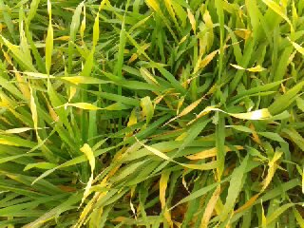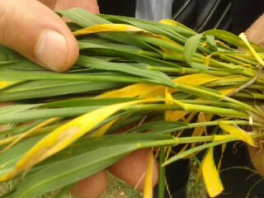
Yukarıda sayılan nedenlerden dolayı 2016/9147 sayılı Bakanlar Kurulu Kararnamesi çerçevesinde toplam 8 adet tarımsal işletme sahibi borç erteleme talebinde bulunmuş, yapılan çalışmalar sonucunda 03.11.2016 tarih ve 10nolu İlçe Hasar Tespit Komisyonu Kararı doğrultusunde8işletmenin borç erteleme talebi uygun görülmüş, bu karar kredi kuruluşlarına ve İl Müdürlüğümüze intikal ettirilmiştir.
2017 yılı için borç erteleme dilekçeleri 25.12.2017 tarihine kadar alınmış ve toplam 346 başvuru yapılmış, 304 kişinin dilekçeleri kabul edilmiştir.
Bitki Hastalık ve Zararlıları ile Mücadele Çalışmaları:
- Süne Sürvey ve Mücadelesi :
2017 yılında Süne sürveyve mücadele çalışmaları 390.300 dekar buğday, arpa ve tritikale ekili alanda program dahiline alınmış, 79.775 dekar alanda survey çalışmaları İlçe Müdürlüğümüz ekipleri tarafından gerçekleştirilmiştir ve toplamda 205.700 da alanda ilaçlama yaptırılmıştır. Çalışmalar Mayıs ayının ilk haftasında başlamış olup, sırasıyla kıymetlendirme,yumurta ve nimfsürveyleri yapılarak, Temmuz ayının ilk haftasında sonuçlandırılmıştır.

- Yapılan Sürveylerde; m2’de ortalama ergin adedi % 0,4 ile (dört ünite ortalaması) 46 mahallede görülmüştür. Toplanabilen yumurta paketlerinde ise çok düşük oranda(ort. %10) parazitlenme olduğu belirlenmiştir. Nimfsürveyi sonucundada İlçemizde yoğunluk EZE üstünde olmasından dolayı süneye karşı 46 mahallede ilaçlama kararı alınmıştır.

- Mücadeleyi Olumsuz Yönde Etkileyen Durumlar:

Sürvey zamanlarında havaların yağışlı ve kapalı gitmesi nedeniyle erginlerin kök diplerinde gizlendiklerinden, çiftleşme ve yumurta bırakma işlevi tam olarak gerçekleşmemiştir. Yumurta sayısının az olması ve genelde kök diplerine yakın bırakılması nedeniyle yumurta parazit sürveyini olumsuz etkilemiş ve yeterli sayıda yumurta toplanmasını engellemiştir.

- Hububat Hastalık, Zararlı ve Yabancı Ot Durumu:

Sürvey çalışmalar esnasında bölgede bulunan hububat ekili alanlarda Septoria yaprak lekesi görülmüş ve bölgede bambul erginlerine rastlanılmıştır. Ayrıca mahallelerin ekili alanlarında dar yapraklı çayır otu, tilki kuyruğu, yabani hardal, tarla sarmaşığı, ayrık, gökbaş, ballıbaba, kokarot, yapışkan otu, brom otu, sirken, köy göçüren ve yabani darı’nın fazla olduğu gözlemlenmiştir.

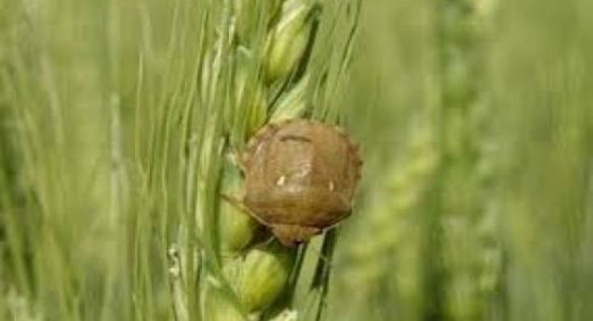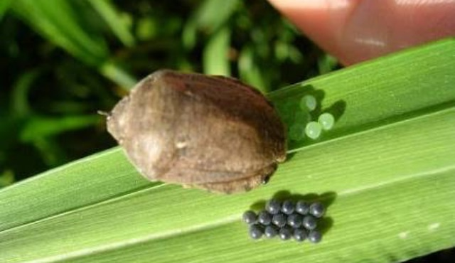

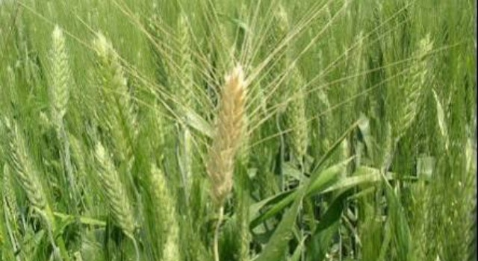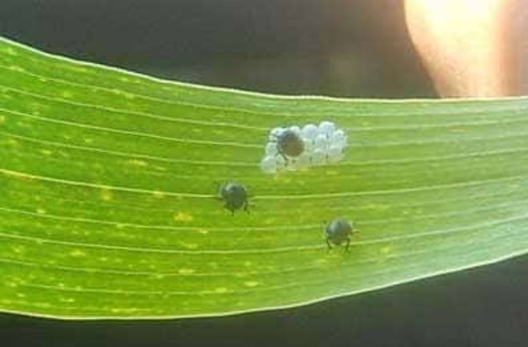

- Akdeniz Meyve Sineği (Ceratitiscapitata) Mücadelesi kapsamında Karaoğlan mahallesinde2 meyve bahçesinde 4adet feromon tuzağı ile survey çalışmaları yapılmakta ve yapılan sayımlar haftalık olarak İl Müdürlüğüne bildirilmektedir.

- “Ankara İlinde Şarka Virüsü Hastalığı Sürveyi ve Eradikasyon Projesi “ kapsamında , 2016 yılında İlçemizde yetiştiriciliği yapılan Sert Çekirdekli Meyve Türlerinden toplam 50adet ağaçtan yaprak numunesi alınmış ve Ankara Zirai Mücadele Merkez Araştırma Estitüsü Müdürlüğü’ne gerekli analizlerin yapılması için teslim edilmiştir. 2015 yılında alınan numunelerden 13 tanesinde şarka virüsü hastalığı olduğu tespit edilmiştir.
İlçemizde hastalıkla bulaşık olduğu tespit edilen sert çekirdekli meyve ağaçlarının eradikasyon çalışmaları gerçekleştirilmiş ve eradike edilen ağaçların yerine Elma fidanları teslim edilerek, yerlerine dikimleri gerçekleştirilmiştir.

- Bitki Koruma Ürünlerinin Önerilmesi, Uygulanması ve Kayıt İşlemleri Hakkında Yönetmeliğin 8/5 Maddesi gereğince reçete yazma yetkisi olan kişilere yönelik Chlorpyrifosethyl aktif maddesini içeren bitki koruma ürünleri, mevzuat, uygulamalar ve diğer yasaklanan bitki koruma ürünleri ve sorunlarla ilgili 19.12.2017 tarihinde bilgilendirme toplantısı yapılmıştır.

- Bitki Koruma Ürünlerinin Önerilmesi, Uygulanması ve Kayıt İşlemleri Hakkında Yönetmeliğin 8/5 Maddesi gereğince reçete yazma yetkisi olan kişilere yönelik 19.12.2017 tarihinde bir toplantı daha düzenlenmiş, reçete yazma yetkisi olan 22 kişiden 10 kişi toplantıya katılımıştır.

- Gölbaşı İlçe Jandarma Komutanlığının telefonla bildirimi üzerine; 2016 yılında toplam 18 adet, 2017 yılında ise 45 adet kaçak sigara ve tütün imha işlemi, İlçe Müdürlüğümüz teknik elemanları nezaretinde mahallinde gerçekleştirilmiştir.

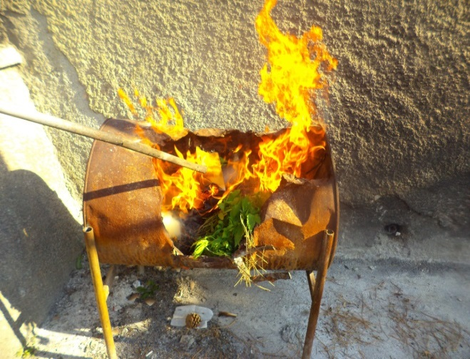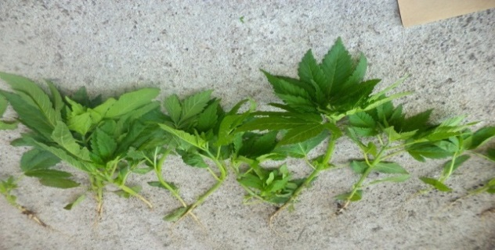

- Biçerdöverlerin çalışma usül ve esasları ile anız yangınlarının önlenmesi konulu Valilik kararlarıMuhtarlıklara,Muhtarlar Derneği Başkanlığına, İlçe Jandarma Komutanlığına, İlçe Milli Eğitim ve İlçe Müftülüğü ile Biçerdöver sahipleri ve operatörlerine bir üst yazı ile gerekli tebligatlar yapılmıştır.

- İlçemizde Haziran son haftasında başlayan hasat süresince sürekli anız yangınlarının önlenmesi, dane kaybının önlenmesi, hasat zamanı tayini, hasatta dikkat edilecek hususlar vb. konulada tarla sahipleri, biçerdöğer sahipleri ve biçerdöğer operatörleri bilgilendirilmiş ve toplamda 43 kontrol yapılmıştır. Yapılan bilgilendirme ve kontroller sonucunda ortalama dane kaybı % 1olarak gerçekleşmiştir.

- Yapılan biçerdöver kontrollerinde bir biçer sahibine belgesiz operatör çalıştırmasından dolayı idari yaptırım kararı verilmiş ve ceza kesilmiştir. Kesilen bu ceza ilgilisi tarafından ödenmiştir. Ayrıca bir biçerdöğeropretaörüne belgesiz biçerdöğer kullanmadan dolayı idari para cezası verilmiş ve aynı şekilde ilgilisi tarafından ödenmiştir.

- İlçede hasat süresince 53 adet biçerdöver çalışmıştır.

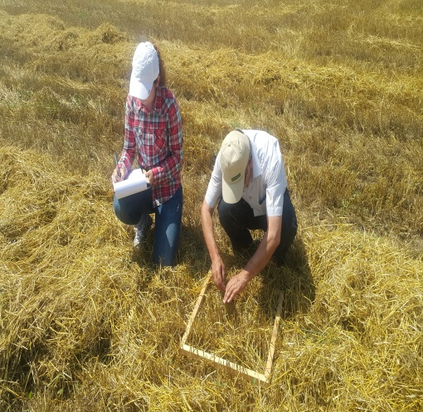

8- Tarımsal Altyapı ve Arazi Değerlendirme Birimi Çalışmaları:
- Tarımsal Sulamada kullanılan Elektrik Aboneliği işlemlerine yönelik çalışmalarımız devam etmektedir.

9- Arazi EdindirmeBirimi Çalışmaları:

- 5403 Sayılı Toprak Koruma ve Arazi Kullanım Kanunu ile bu kanun çeçevesinde yayımlanan Yönetmelik ve Talimat kapsamında uygulamalarımız devam etmektedir.

DÖNEM | AYLAR | Satış Yolu ile Mülkiyet Devri İstenilen |  |  | İzin Verilen |  |  | İzin Verilmeyen
 |  | Parsel Sayısı |  | Alanı (da) | Parsel Sayısı |  | Alanı (da) | Parsel Sayısı |  | Alanı (da)
1. | Ocak-Şubat-Mart | 270 |  | 1.727,316 | 240 |  | 1.355,08 | 30 |  | 372,236
2. | Nisan- Mayıs-Haziran | 360 |  | 2.281,033 | 333 |  | 2.051,758 | 27 |  | 229,275
3. | Temmuz-Ağustos-Eylül | 242 |  | 1.965,745 | 193 |  | 1.152,699 | 49 |  | 813,046
4. | Ekim-Kasım-Aralık | 569 |  | 3.049,092 | 439 |  | 2.285,885 | 130 |  | 763,207
 | TOPLAM | 1.441 |  | 9.023,186 | 1.205 |  | 6.845,422 | 236 |  | 2.177,764
DÖNEM | AYLAR | Miras Yolu ile Devir Talebi İstenen |  |  | İzin Verilen |  |  | İzin Verilmeyen
 |  | Parsel Sayısı | Alanı (da) |  | Parsel Sayısı |  | Alanı (da) | Parsel Sayısı |  | Alanı (da)
1. | Ocak-Şubat-Mart | 263 | 719,228 |  | 122 |  | 184,557 | 141 |  | 534,671
2. | Nisan-Mayıs-Haziran | 10 | 482,126 |  | 4 |  | 67,327 | 6 |  | 414,799
3. | Temmuz-Ağustos-Eylül | 4 | 10,416 |  | 1 |  | 3,675 | 3 |  | 6,741
4. | Ekim-Kasım-Aralık | 146 | 456,122 |  | 44 |  | 46,782 | 102 |  | 409,34
 | TOPLAM | 423 | 1.667,892 |  | 171 |  | 302,341 | 252 |  | 1.364,551

10- Kırsal Kalkınma ve Örgütleme Birimi Çalışmaları:

- 26/02/2016Tarih ve 29636 Sayılı Resmi Gazete’de yayımlanarak yürürlüğe giren 2016Yılı “Kırsal Kalkınma Destekleri Genç Çiftçi Projelerinin Desteklenmesine İlişkin Karar” çerçevesinde gerekli duyurular yapılmış, 99 çiftçi başvuru yapmış, 39 başvuru onaylanmış ve 5 genç çiftçimiz hibe desteği almaya hak kazanmıştır.

- 31/03/2017 Tarih ve 30024 Sayılı Resmi Gazete’de yayımlanarak yürürlüğe giren 2017 Yılı “Kırsal Kalkınma Destekleri Genç Çiftçi Projelerinin Desteklenmesine İlişkin Karar” çerçevesinde projeye dahil olan Akörençarsak, Emirler, Çimşit, Altunçanak, Gölbek ve Karacaören mahallelerinde gerekli duyurular yapılmış, başvurular 25.05.2017 tarihine kadar alınmıştır.

- 2017 yılında Genç Çiftçi Projesinden 3 genç çiftçimiz hibe desteği almaya hak kazanmıştır.

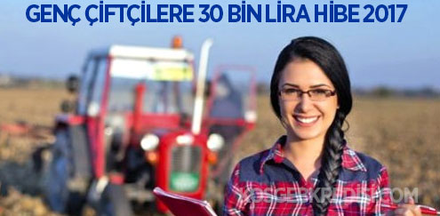
11—Koordinasyon ve Tarımsal Veriler Birimi Çalışmaları:

- Tarım Teknolojilerine ait yeni bilgiler çiftçilere çeşitli yayım araç ve yöntemleriyle verilmeye devam edilmiştir.

- İlçenin tarım ürünlerinin ekiliş, verim ve üretimlerini tahmin çalışmaları, tarımla ilgili her türlü istatistiki bilgilerinin zamanında toplanması, nihai olarak tarımsal envanterin oluşturulması ve yayınlanması işlemleri yapılmış, buna göre istatistiki rakamlar oluşturulmuştur.

- TÜFİS (Tarım Ürünleri Fiyat İzleme Sistemi) Çalışmaları teknik personeller sorumluluğunda İlçemiz sınırları içerisinde yer alan süpermarketler ile semt pazarlarında günlük tespit edilerek, aynı günde sisteme işlenmektedir.

Tarımsal İşletme Danışmanlığı (TİD) Uygulamaları:
İlçemizde mevcut tarımsal üretim yapan 45 mahallede Bitkisel Üretim ve Hayvansal Üretim bazında faaliyet gösteren toplam 3.414 adet Tarımsal İşletmenin sorumlu olduğu Ziraat Mühendisleri ve Veteriner Hekimlerinin birebir görevlendirilmeleriyapılmış ve ilgili personeller tarafındansözkonusu işletmeler bizzat mahalline gidilerek ziyaretleri gerçekleştirilmektedir.
2017 yılı Ocak-Aralık döneminde gerçekleştirilen TİD ziyaretleri tabloda gösterilmiştir.
Tarımsal İşletme Ziyaretinde Bulunan TİD Personel Sayısı (Bitkisel) | 20
Ziyaret Edilen Tarımsal İşletme Sayısı (Bitkisel) | 182
Tarımsal İşletme Ziyaretinde Bulunan TİD Personel Sayısı (Hayvansal) | 14
Ziyaret Edilen Tarımsal İşletme Sayısı (Hayvansal) | 1781

Çiftçilerin Bilgilendirilmelerine Yönelik Yapılan Tarımsal Yayım Toplantıları:

- Ocak-Aralık döneminde Bakliyat Yetiştiriciliği, Tarım sigortalarının yaygınlaştırılması (TARSİM), Tarımsal Kaynaklı Nitrat Kirliliği, Hububat Zararlılarından süne mücadelesi, Anız Yangınlarının önlenmesi, Hububatta Hasat zamanı tayini, Kuraklığa dayanıklı Hububat Çeşitleri, Tabii afetler, Hububatta ekim zamanı konularında İlçe Merkezi Yunus Emre Kültür Merkezinde toplantı düzenlenmiş ve 65çifçi bilgilendirilmiştir. 2017 yılında bitki hastalık ve zararlılarından korunma ve mücadele konularında 46 mahallemizde toplamda 510 çiftçimize bilgi verilmiştir.
12- Tarımsal Desteklemeler
12.1- Bitkisel Üretim Desteklemeleri
12.1.1- 2016 Üretim Sezonuna Ait Yapılan Destekler:
Desteğin Çeşidi | Çiftçi Adedi | Desteklenen Alan (da) | Destek Tutarı( TL) | Açıklama
Mazot, Gübre ve  Desteği(2016) | 3562 Kişi | 510.157,064 | 5.611.740,91
Sertifikalı Güzlük Tohum Kullanımı (2016) | 843 | 113.000 | 960.391
Hububat- Baklagil Fark Ödemesi(2017) | 1414 | 61.617 Ton | 2.973.256
Yem Bitkisi Ürt. (2016) | 104 | 8.346 | 319.393
Yağlı Tohum Fark Ödemeleri Dest.(2017) | 128 | 8.954,009 | 431.595,89
Organik Tarım Desteği | 7 | 12.700 | 579.994,87
İyi Tarım Uygulamaları | 2 | 557 | 55.715
ÇATAK(2017) | 28 | 7.048,46 | 440.991,54
2016 Yılı Güzlük Sertifikalı Fidan Kullanım Desteği | 1 | 10 | 959,70
TOPLAM | 7.172 | 1.039.609,70 | 14.127.404,48
12.1.2- 2017 Üretim Sezonuna Ait Yapılan Destekler
Desteğin Çeşidi | Çiftçi Adedi | Desteklenen Alan (da) | Destek Tutarı  ( TL) | Açıklama
2017 Yılı Güzlük Sertifikalı Tohum Kullanım Desteği | Buğday :600  Arpa :221  Tritikale : 4  Yem Bezelyesi :1 | 75.128,64  31.851,50  326,04  98,52 | 655.286,55  270.967,86  2.771,38  837,45
TOPLAM (Bitk. Üretim) | 826 | 107.404,70 | 929.863,24

Not: Desteklemelere ait tablolar genelde üretim yılında tahakkuk ettirilip takip eden yıl içerisinde ödendiğinden üretim sezonuna göre düzenlenmiştir.

12.2- Hayvansal Üretim Desteklemeleri
12.2.1- 2016 Yılı Olarak Tahakkuk Eden ve Ödemesi 2017 Yılında Yapılan Desteklemeler
Desteğin Çeşidi | İşletme Sayısı (Ad.) | Hayvan Sayısı (Baş/Lt/Adet) | Destek Tutarı (TL) | Açıklama
Buzağı  - Birlik Üyesi Olanlar  - Destekli Buzağı  - Soykütüğü Desteği  - Döl Kontrolü Desteği  - Birlik Üyesi Olmayanlar  - Destekli Buzağı  - Soykütüğü Desteği  - Döl Kontrolü Desteği | 96  259 | 385  591  119  1061  0  11 | 423.114,00 TL  371.900,00 TL | 2016 Yılı I. ve II. Dönem
Malak | 3 | 13 | 4.550 TL | 2016 Yılı
Anaç Koyun-Keçi | 387 | 74.111 | 1.852.775,00 TL | 2016 Yılı
Çiğ Süt  Toplam | 56 | 660.470 lt. | 37.257,71 TL | 2016 Yılı I. Dönem
 | 55 | 300.240lt. | 26.352,34 TL | 2016 Yılı II. Dönem
 | 40 | 268.197lt. | 20.662,71 TL | 2016 Yılı III. Dönem
 | 151 | 1.228.907 | 84.272,76 TL
2017 Yılı Ocak-Şubat-Mart Dönemi (Çiğ Süt) | 47 | 547,796 lt. | 27.389,80 TL | 2017 Yılı 1.2.3. Ay
Arılı Kovan Desteklemesi | 30 | 2.910 | 29.100,00 TL | 2016 Yılı
Çoban Desteklemesi (Sürü Yönetimi) | 48 | 15.979 | 240.000,00 TL
GENEL TOPLAM | 1.022 |  | 2.703.346,47

12.3- Büyükşehir Belediyesi Kırsal Hizmetler ve Jeotermal Kaynaklar Dairesi Başkanlığı Destekleme Çalışmaları:
Büyükşehir Belediyesi-Kırsal Kalkınma ve Jeotermal Daire Başkanlığı ile Müdürlüğümüzün ortaklaşa yürüttüğü proje kapsamında ilçemiz çiftçilerine dağıtımı yapılan yem bitkileri aşağıdaki tabloda belirtilmiştir.
Sıra No | Yem Bitkisi Çeşidi | Yararlanan Çiftçi Sayısı | Verilen Tohumluk Miktarı (kg) | Ekilen Alan (da)
1 | Slajlık Mısır | 4 | 400 | 80
2 | Macar Fiği | 244 | 47.600 | 4.760
3 | Yonca | 15 | 1.150 | 385
TOPLAM |  | 263 | 49.150 kg | 5.225 da

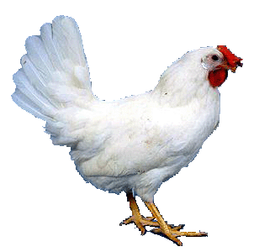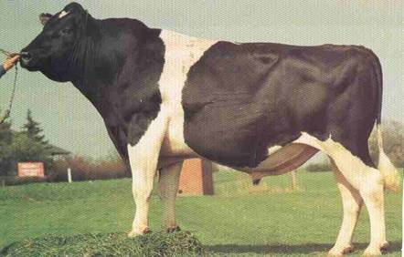
13-İlçedeki Çiftçi Örgütleri (Kooperatifler)
13.1-1035 S. Karagedik Tarım Kredi Kooperatifi
13.2-2084 S. Oyaca Tarım Kredi Kooperatifi
13.3- 967 S. Gölbaşı Tarım Kredi Kooperatifi
13.4- 1035 S. Karaali Tarım Kredi Kooperatifi
13.5- 1044 S. Çayırlı Tarım Kredi Kooperatifi
13.6- 1163 Sayılı yasaya tabi olan Kooperatifler
  - Dikilitaş Sulama Kooperatifi
  - Oyaca Tarımsal Kalkınma Kooperatifi
  - Altunçanak Tarımsal Kalkınma Kooperatifi
  - Karaali Tarımsal Kalkınma Kooperatifi
14- İlçede Mevcut OlanBayiler
Bitki Koruma Ürünleri Bayi Sayısı : 17
Zirai Alet Makine Satış Yeri Sayısı : 19
Tohumluk Bayi Sayısı : 21
Yem Bayi Sayı : 23
Gübre Bayi Sayısı : 25

15-Karşılaşılan Problemler ve Çözüm Önerileri:
a)Sulanabilir arazi varlığının azlığı nedeniyle büyük oranda kuru tarım yapılması, ürün deseni çeşitliliğini sınırlayan yıllık yağış ve su kaynaklarının az olması, yer altı sularının azalması ve su kaynaklarının düzenli bir şekilde kullanılamaması.
İlçemizde kurutarımınyanısıra, özelliklesulutarımıngeliştirilmesi, yeraltı sularının ve uygun sulama metotlarınındaha bilinçli kullanılması, “Tarımsal Kuraklık Eylem Planı“ kapsamında sulama gerektirmeyen veya suya dayanıklı ürünlerin yetiştirilmesine yönelinmesi, mevcut su havzalarından azami oranda yararlanmak amacıyla uygun sulama projelerinin gerçekleştirilmesi, kuraklığın etkisiniazaltmak için kullanılacak olan gübrelerin seçiminde üreticilerimizi bilinçlendirmek amacıyla çiftçi eğitim çalışmalarına ağırlık verilmesive su kullanımında israftan kaçınılması gerekmektedir. Bu durum kaliteli verimin arttırılması ve çiftçilerimizingelirdüzeylerininyüksetilmesibakımındançokönemlidir.
b) İlçemiz tarım arazilerinin toprak haritasının olmayışı ve ihtiyaca uygun olmayan girdi kullanılması nedeniyle maliyetlerin yüksek olması.
İlçenin tarım arazilerinin toprak haritasının çıkarılarak çiftçilere uygun ilaçlama,sulama ve gübreleme teknikleri konusunda eğitim verilmesi,toprak analizlerinin yaygınlaştırılarak analiz sonuçlarına uygun gübrenin kullanılması ve böylece girdi maliyetlerinin düşürülmesi gerekmektedir.
c)İlçemizdeki kırsal alandan ilçeye olan göçün önlenebilmesi amacıyla, nadasa bırakılan veya üretimden düşmüş atıl pozisyondaki (hiç ekilmeyen) tarım arazilerinin yeniden değerlendirilmesi gerekmekte olup, bunun için aspir gibi yağlı tohumlu bitkiler ve ceviz-bağ üretimi yaygınlaştırılmalıdır. Bu doğrultuda üreticilerimize bedelsiz tohum-fidan verilmelidir.

d)Hububat-Baklagil Fark Ödemesi ile ilgili icmallerin eskiden olduğu gibi, tüm başvurular bittikten sonra tek icmal olarak alınması; kontrollerin yapılması açısından daha yararlı olacaktır. Bu yıl yapılmakta olan uygulamaya göre, destekleme ödemesine ilişkin icmaller askıya çıkarıldıktan sonra,desteklemeden yararlanmak için başvurusunu yapan ve verileri sisteme girilen çiftçilerin kesin icmalde çıkması, söz konusu çiftçilerin sonradan verdiği faturalarının hangisinin çıktığı veya hangisisin çıkmadığı gibi problemlerle karşılaşılmaktadır. Bu türnedenlerle icmallerin kontrollerinin yapılması da güçleşmektedir.
e)Tarım Bilgi Sisteminde (TBS) önce parsel girişleri tamamlanmakta, daha sonra parsel üzerindeki ürün bilgileri girilebilmektedir. Bu durum, tekrar tekrar aynı parsele geri dönülmesine ve haliyle zaman kaybına neden olmaktadır. Belirtilen tekrarların önlenmesi için parsel girişlerinin yapıldığı anda, ürün bilgilerinin de girilebilmesi kolaylık sağlayacaktır. Ayrıca veri girişleri bittikten sonra, aynı pencerede parsel yanında ürün bilgisi de görülebilmelidir.
f)Tarım Bilgi Sistemi (TBS)kapsamında Çiftçi Kayıt Sistemi’nde (ÇKS) var olan veri girişleri yapıldıktan sonra, sistemin raporlama ile ürün bilgisi ve ekiliş alanları ile makine-ekipman verilerini raporlama özelliği bulunmamaktadır. Bu raporlama özellikle TBS’de var olan ürünlerin, alanların ve makine-ekipman verilerinin görülebilmesi ve İstatistik Veri Ağı (İVA) sisteminde var olması gerektiğinden, doğrulama amacıyla kullanılabilmesi için eklenmelidir.
g)Tarım Bilgi Sistemi (TBS) çerçevesindeTarım Ürünleri Maliyet Sistemi (TÜMSİS) hesaplamaları için Çiftçi Kayıt Sisteminde (ÇKS) kayıtlı 3 (üç) üretici bilgisinin girilmesi için dosyalardan her ürün için tek tek isim aranmasını gerektirmektedir. Sisteme bilgilerin tek tek girilmek zorunda kalınması zaman kaybına neden olmakta ve işlemler çok uzun sürmektedir. Bu bilgiler sisteme daha önce kaydedilmiş olduğundan, maliyet hesabı yapılacak ürün seçildikten sonra o üründe yetiştiricilik yapan çiftçi bilgileri ve parsellerinin de sistem üzerinden görülmesi işlemi kolaylaştıracaktır. Böylece ÇKS sisteminde olmayan ürünler de sistemde görülmüş olacaktır.
h)Tarım arazilerinin çok ve küçük parçalı oluşu, zaten rantabl olmayan işletmeleri daha da verimsiz hale dönüştürmektedir. Bu nedenle arazi toplulaştırılmaları yaygınlaştırılmalıdır. Bunu özendirici önlem ve desteklemeler yapılmalıdır.
ı)İlçemizin Süne mücadelesi ve biçerdöver kontrolü sırasında araçlar tüm gün arazide olduğundan; ilçedeki diğer işlerin aksatılmadan yürütülebilmesi için söz konusu zamanlarda 1 adet daha hizmet aracına ihtiyaç duyulmaktadır.
j)Ayrıca, İlçemizde özellikle küçükbaş hayvancılığın yaygınlaştırılması ve haliyle hayvancılığın geliştirilmesi için yem bitkileri yetiştiriciliği teşvik edilmeli ve mera ıslah projesi uygulamaya konulmalıdır. Yine hayvancılık işletmelerinin kapasite büyüklükleri yükseltilip, rantabl hale getirilmeli ve belli bir işletme büyüklüğünün altındaki üreticilere destekleme yapılmamalıdır. Bunun yanında, yerli hayvan ırkların ıslahı amacıyla suni tohumlama çalışmalarına da önem verilmelidir.
k)İlçemizde ayrıca modern bir kesimhane ve/veya mezbahane ihtiyacının karşılanması gerekmektedir.

DÜZENLEYEN ONAYLAYAN
22.12.2017 22.12.2017

Ayşen YILMAZ Ayla ATİK
Ziraat Mühendisi İlçe Müdürü V.

